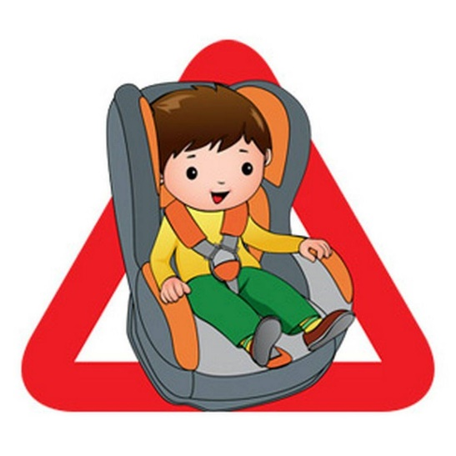
Перевозите детей правильно!!!

В соответствии с Правилами дорожного движения перевозка детей в возрасте младше 7 лет в легковом автомобиле, конструкцией которого предусмотрены ремни безопасности, детская удерживающая система, должна осуществляться с помощью детских удерживающих устройств, соответствующих весу и росту ребенка.
Детей от 7 до 11 лет (включительно) нужно перевозить, используя детские удерживающие устройства или ремни безопасности, а на переднем сиденье - только в детском удерживающем устройстве.
Обратите внимание, что установка таких устройств и размещение детей в них должны осуществляться в соответствии с руководством по эксплуатации.
Установлено безальтернативное использование детских удерживающих устройств при перевозке детей в возрасте младше 7 лет. Предусмотрена альтернатива для детей в возрасте от 7 до 11 лет (включительно) – либо детское автокресло, либо ремень безопасности.
Вместе с тем из соображений безопасности Госавтоинспекция рекомендует перевозить детей в детском удерживающем устройстве даже после достижения ими 7-летнего возраста.
Рекомендации:
Самое безопасное место в салоне автомобиля для ребенка – это заднее сиденье по центру с применением ремней безопасности или детского удерживающего устройства.
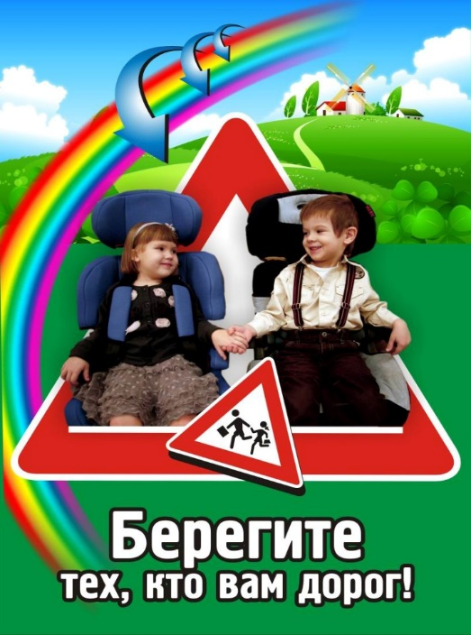
Как показывает статистика наиболее серьезные травмы получают дети, которых перевозят без детских удерживающих устройств, а также в результате неправильно установленного автокресла. Очень опасно устанавливать детское автокресло на переднем сиденье автомобиля с остающейся активной фронтальной подушкой безопасности. При дорожно-транспортном происшествии ребенок, находящийся в автокресле, расположенном на переднем сиденье автомобиля, может получить сильный ушиб лица в результате молниеносного удара сработавшей подушки безопасности. Не перевозите ребенка на руках или у себя на коленях, потому что в случае аварии вес ребенка может возрасти в 20-30 раз в зависимости от скорости и вы не сможете его удержать. Не пристегивайтесь одним ремнем с ребенком: в аварийной ситуации вы раздавите его своим весом.
В соответствии с административным кодексом Российской Федерации за нарушение требований к перевозке детей, предусмотрен штраф 3000 рублей.
Неукоснительное соблюдение Правил дорожного движения родителями-водителями прививает детям культуру безопасного поведения на дороге, воспитывает поколение законопослушных и аккуратных водителей.

